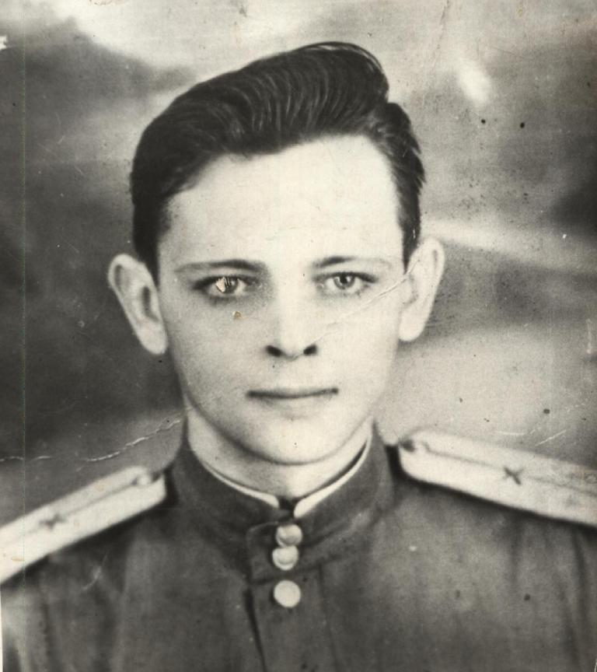

Митуневич Леонид Брониславович

Родился 18 января 1922 года в г. Ленинграде. В 1944 году из города Великие Луки ушел на фронт. Участвовал в боях на Воронежском и 2-ом Украинском фронтах до 1944 года. В 1944 году переведен во Львовский военный округ для борьбы с бандеровцами. 12 декабря 1945 года приказом Львовского военного округа №0923 от 23.11. 45 г. по болезни уволен в запас. Имел 6 ранений и 2 контузии. Был награждён Орденом Красной Звезды, Орденом Отечественной войны,7 медалями. В декабре 1945 года Брусовский военкомат рекомендовал назначить его в Брусовскую среднюю школу военруком. В 1956 году поступил в пединститут им. Герцена, который окончил заочно в 1961 году и работал учителем физического воспитания в Брусовской средней школе до 31 августа 1964 года. С 1 сентября 1964 года переведён из Брусовской средней школы директором в Пятницкую 8-ю школу. 2 сентября 1968 года переведен в Мстинскую среднюю школу учителем физвоспитания, где проработал до 1986 года будучи уже на пенсии.